# 住宿申请学生端

### 第一步：通过钉钉艺苑生活→智慧公寓→申请，进入后找到“申请”图标，进入后可以看到住宿申请的图标



 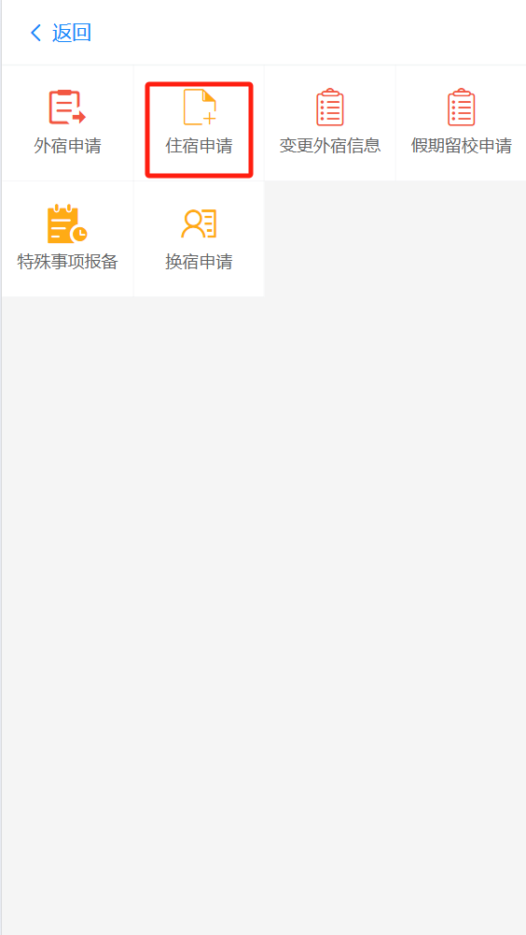

### 一、住宿申请

### 第一步：选中住宿申请图标后填写住宿申请信息点击（住宿的截止时间，申请类型，家长姓名，电话，地址，申请理由，申请证明材料等）“提交”或“暂存”即可

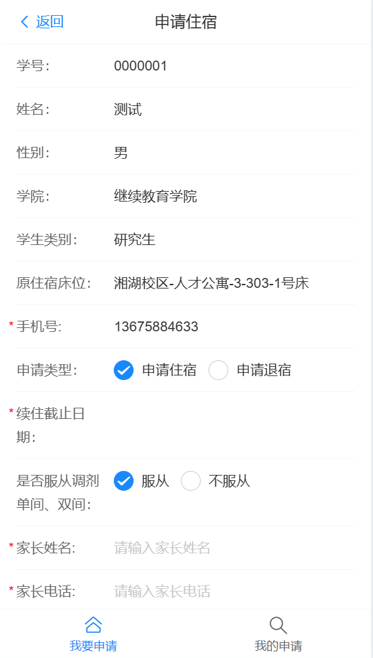 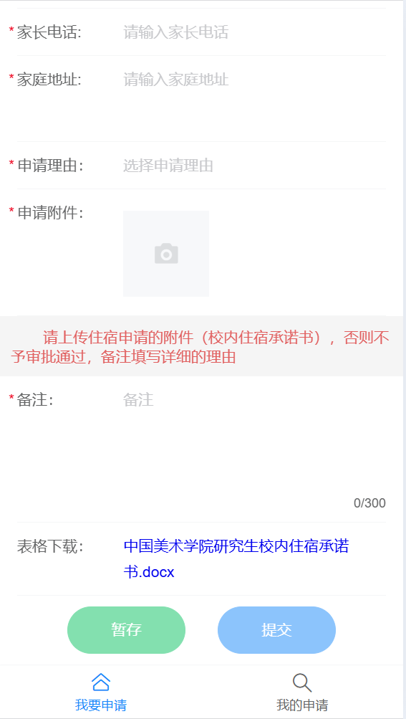

### 第二步：点击我的申请可以查看流程审批的进度或被退回的申请可以在“我的申请”中进行修改，重新提交，也可以查看历史的申请记录。

